7/10/2019

nOva gama Michelin power

**A MICHELIN APRESENTA O NOVO MICHELIN POWER, UMA GAMA REINVENTADA, COM UM NOVO FOCO E UMA OFERTA COMPLETA,**

**QUE POUCO MAIS PARTILHA COM A SUA ANTECESSORA DO QUE O NOME**

À medida que as bicicletas de estrada se tornam cada vez mais versáteis, em resposta às exigências dos ciclistas de hoje em dia, a Michelin introduzirá em 2020 a nova gama de pneus **MICHELIN POWER,** preparada para satisfazer 90% das necessidades dos utilizadores. A gama MICHELIN POWER, completamente atualizada, é composta por sete produtos diferentes (com ou sem câmara) e é fruto de um novo foco de desenvolvimento, centrado exclusivamente na sua utilização.

Graças à sua inovação e ao enfoque nas altas prestações, esta nova gama é dirigida aos ciclistas desportivos, aos apaixonados do ciclismo e aos competidores que aspiram à excelência no que se refere aos pneus que escolhem para as suas bicicletas.

A abordagem da Michelin para o novo pneu ilustra a determinação do Grupo em comercializar uma gama o mais racional possível, com o intuito de facilitar a escolha, tanto no momento da compra como em termos de utilização.

**A GAMA MICHELIN POWER**

A última incorporação na gama **MICHELIN POWER** é o MICHELIN POWER ROAD, concebido para satisfazer as necessidades tanto dos que praticam desportos de bicicleta, como para os ciclistas aficionados. Cobre aproximadamente 80% dos diferentes tipos de utilização, e apresenta-se em seis medidas, duas versões (Tube Type e Tubeless Ready) e duas cores. Acessível, e com um notável nível de conforto, combina eficiência energética com uma elevada aderência sobre piso molhado, para uma segurança de nível superior. Conta, ainda, com um reforço efetivo da carcaça e dos flancos, para uma maior vida útil dos pneus.

A tecnologia Michelin Tubeless Ready foi desenvolvida para enriquecer a gama **MICHELIN POWER** em resposta à sua procura crescente. Além do **MICHELIN POWER ROAD**, a gama inclui seis outros pneus para utilizações mais específicas:

* **MICHELIN POWER CYCLOCROSS MUD** e **MICHELIN POWER CYCLOCROSS JET** (versões Tubeless Ready e Tubular)
* **MICHELIN POWER GRAVEL** (Tubeless Ready)
* **MICHELIN POWER COMPETITION** (Tubular) e **MICHELIN POWER TIME TRIAL**
* **MICHELIN POWER ALL SEASON**

Durante o desenvolvimento da nova gama **MICHELIN POWER**, os engenheiros do Centro de Investigação e Desenvolvimento da marca em Ladoux, perto de Clermont-Ferrand, França, trabalharam e estreita colaboração com a equipa de competição de ciclismo de estrada Cofidis Solutions Crédits, em particular com os **MICHELIN POWER COMPETITION** e **MICHELIN TIME TRIAL**.

Entre as inúmeras considerações que foram tidas em conta, foi abordado o facto de as bicicletas estarem a tornar-se em máquinas cada vez mais sofisticadas. A forma como os travões de disco e os pneus interagem, por exemplo, levado à adoção de uma nova abordagem das prestações no que diz respeito à aderência. Por outro lado, a investigação relativa às propriedades físicas e químicas dos materiais empregues, assim como o respetivo design, tonou-se num dos principais impulsionadores da inovação no âmbito da eficiência energética.

De acordo com a política de diferenciação que tem guiado o Grupo desde a sua fundação, para que as suas inovações sirvam os seus clientes, a nova gama **MICHELIN POWER** beneficia amplamente da capacidade de investigação e desenvolvimento da Michelin.

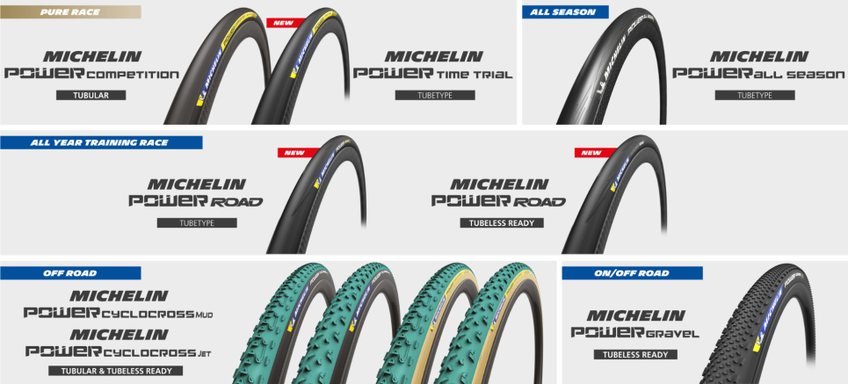

Dados fundamentais da gama MICHELIN POWER

**1** Uma gama reinventada  
**2** Mais de um em cada dois utilizadores de pneus premium de estrada efetua a sua compra através da Internet

**5** Número de diferentes tipos de utilização identificados, e uma linha específica de pneus para cada um deles

**8** Os diferentes pneus que compõem a gama MICHELIN POWER

**18** Os meses que foram necessários para lançar no mercado a nova gama MICHELIN POWER

**21** Número de vitórias obtidas pelos pneus MICHELIN POWER COMPETITION (Tubular)

**22** Número de referências de produtos que compõem a gama MICHELIN POWER

**54** Pódios obtidos pelos pneus MICHELIN POWER COMPETITION (Tubular)

**80** Pneus MICHELIN POWER ROAD cobrem 80% dos diferentes tipos de utilização de ciclismo em estrada

**100** Gama MICHELIN POWER destina-se a 100% dos ciclistas de estrada que procuram a excelência nos seus pneus

**2000** Ciclistas entrevistados em todo o mundo para identificar as exigências dos clientes

**600 000** quilómetros de testes percorridos

**MICHELIN POWER ROAD: a referência para ciclistas exigentes**

O novo **MICHELIN POWER ROAD**, que estará à venda em janeiro de 2020, é o coração da gama **MICHELIN POWER**. Combina uma elevada segurança com uma longa vida útil, para satisfazer as necessidades da grande maioria tanto dos ciclistas desportivos como dos adeptos do ciclismo, cobrindo cerca de 80% das utilizações. Está disponível em duas versões: Tube Type e Tubeless Ready, um segmento de elevado crescimento.

O seu composto X-Race de última geração está otimizado para o mundo da competição e combina a aderência em pisos molhadas e secos com a máxima eficiência, graças a um avanço tecnológico que permitiu aos engenheiros prescindir de uma construção de duplo composto. Os ombros com canais e o composto à base de sílica oferecem uma excecional aderência lateral, para proporcionar aos ciclistas uma segurança superior nas curvas descritas a alta velocidade, especialmente em condições de piso húmido.

As carcaças das versões Tube Type foram reforçadas com a tecnologia Aramid Protek+, que conta com um reforço cruzado de muito elevada densidade, para reduzir significativamente o risco de furos através da formação de triângulos de aramida, que maximizam a proteção, não obstante a sua leveza. As versões Tubeless Ready estão equipadas com a tecnologia Air Proof, para uma maior resistência e uma ótima selagem, ulteriormente melhorada com a robusta e ligeira carcaça 4x120 TPI da MICHELIN POWER ROAD Tubeless Ready.

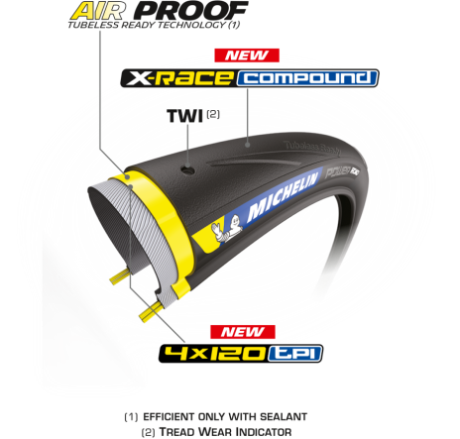



**MICHELIN POWER COMPETITION Tubular e MICHELIN POWER TIME TRIAL**

O **MICHELIN POWER COMPETITION Tubular** é um pneu tubular de competição, testado e aprovado pela equipa de ciclismo de estrada Cofidis Solutions Crédits, e comercializado desde abril de 2019.

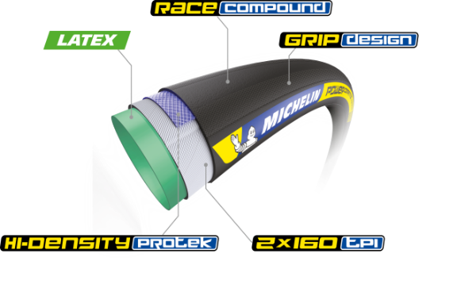

Concebido para uso em competição, responde às expectativas dos ciclistas mais exigentes, graças à sua combinação de eficiência energética, aderência e resistência.

A Cofidis Solutions Crédits competiu em condições extremas ao longo da temporada de 2018 de ciclismo profissional de estrada, conquistando 54 pódios – incluindo 21 vitórias– do decurso da sua primeira campanha.

Relativamente à sua tecnologia, este pneu tubular combina algodão reforçado com aramida com uma câmara interna de látex, para maiores eficiência e resistência. O seu novo composto deriva da gama MICHELIN POWER COMPETITION, para oferecer uma eficiência e uma aderência excecionais, tanto em piso seco como molhado, enquanto que o reforço cruzado Hi-Density Protek oferece proteção adicional contra os furos.

Medidas disponíveis: 28’’-23 mm / 28’’-25 mm / 28’’-28 mm

O **MICHELIN POWER TIME TRIAL** está dirigido aos corredores exigentes, que procuram um pneu leve, que proporcione maior velocidade quando competem em estrada e eventos como os triatlos.

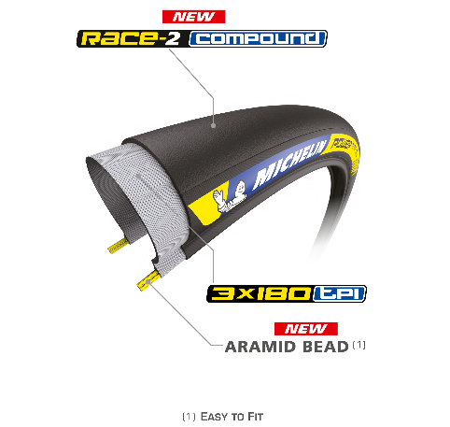

Esta nova incorporação torna-se no mais leve de todos os pneus de estrada da gama alta da MICHELIN. É caraterizado pelo baixo peso da sua carcaça 3x180 TPI, e pelo novo composto RACE-2, que se combinam para oferecer uma eficiência excecional e uma vantagem competitiva em corridas de longa distância, ou quando se trata de poupar valiosos segundos.

Medidas disponíveis: 23-622 (700X23C) y 25-622 (700X25C).

**MICHELIN POWER ALL SEASON: para condições difíceis e treino**

Parte importante do trabalho de inovação da Michelin consiste em selecionar os materiais mais apropriados para todos os componentes dos seus pneus.

É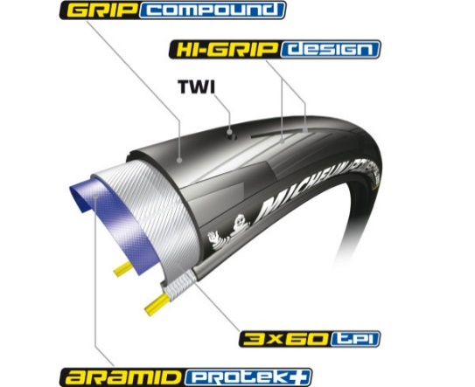 essa abordagem que está por detrás do excelente nível de aderência que oferece o pneu **MICHELIN POWER All Season** em condições de chuva. A sua superior segurança em estradas com piso deslizante foi conseguida graças a sua banda de rolamento de alta aderência Hi-Grip Design, e ao novo composto Grip Compound, que funciona eficazmente em climas frios.

Graças ao desenho da banda de rolamento, o número de lamelas em contato com o solo aumenta gradualmente em função do ângulo de inclinação da bicicleta, para uma maior segurança, inclusivamente em condições adversas. Por outro lado, o reforço de aramida protege a banda de rolamento em toda a largura da carcaça e na maior parte do flanco.

**MICHELIN POWER CYCLOCROSS: para dominar no treino e na competição**

O **MICHELIN POWER CYCLOCROSS**, imediatamente reconhecível pela sua cor verde, foi concebido para ciclistas que buscam aderência e eficiência. Para tal, a Michelin inspirou-se num dos melhores compostos desenvolvidos nos últimos anos, cuja cor é sinónimo de alta performance e de vitórias.

O MICHELIN POWER CYCLOCROSS está disponível em duas versões: Tubeless Ready y Tubular.

* A versão Tubeless Ready combina prestações comparáveis às de um pneu com câmara, ao mesmo tempo que oferece as vantagens associadas a uma construção sem câmara. A sua carcaça e os seus flancos contam com um reforço cruzado Bead 2 Bead Protek, para uma proteção máxima e um risco consideravelmente menor de sofrer um furo.
* A versão tubular (com os flancos de cor bege) destina-se aos corredores mais exigentes, e oferece uma absoluta tranquilidade na condução. O reforço de algodão da carcaça proporciona proteção contra os impactos quando se circula com baixas pressões ou em terrenos acidentados, ao passo que a válvula adaptável adequa-se a todo o tipo de perfis de jante.

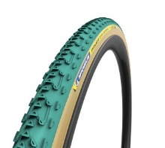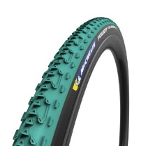

O desenho da banda de rolamento do **MICHELIN POWER CYCLOCROSS** **JET** inspira-se no das gamas **MICHELIN XC,** para oferecer uma aderência superior em estradas com bom piso, e uma performance excecional quando utilizado fora de estrada.

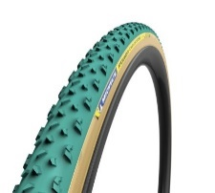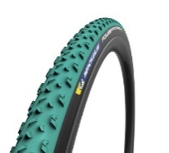O **MICHELIN POWER CYCLOCROSS MUD** coloca a ênfase na tração e na aderência em condições de piso molhado e sobre terrenos macios. O design especialmente aberto do seu novo desenho da banda de rolamento inclui blocos muito espaçados para descrever as curvas com precisão, inclusivamente na lama.

**MICHELIN POWER GRAVEL: para utilização tanto em estrada como em pistas e trilhos**

O **MICHELIN POWER GRAVEL** oferece uma aderência, uma eficiência e uma resistência excecionais, tanto em superfícies compactas como em terreno solto. Trata-se de um pneu Tubeless Ready que combina grande estanquidade e proteção contra os furos.

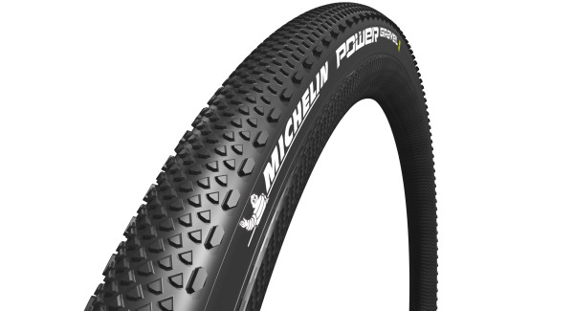O desenho da sua banda de rolamento Gravel Design apresenta pequenos tacos para proporcionar uma elevada aderência e, ao mesmo tempo, uma reduzida resistência ao rolamento sobre superfícies mistas.

O reforço BEAD 2 BEAD PROTEK protege a carcaça para otimizar a resistência e prolongar a vida útil, caraterística ulteriormente melhorada com o novo e exclusivo composto X-Miles Compound, exclusivo para o pneu MICHELIN POWER GRAVEL. A ligeira carcaça 3x120 TPI melhora o conforto.

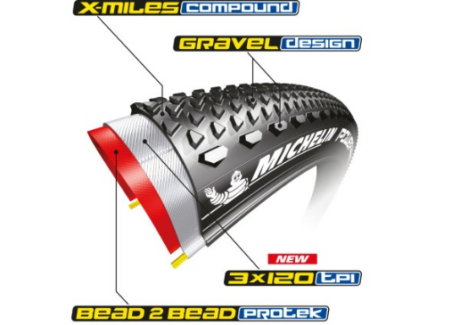

Medidas disponíveis:

* 40-622 (700X40C)
* 33-622 (700X33C)
* 35-622 (700X35C)

*A Michelin ambiciona melhorar de forma sustentável a mobilidade dos seus clientes. Líder do sector do pneu, a Michelin concebe, fabrica e distribui os pneus mais adaptados às necessidades e às diversas utilizações dos seus clientes, assim como serviços e soluções para melhorar a eficácia do transporte. De igual modo, a Michelin oferece aos seus clientes experiências únicas nas suas viagens e deslocações. A Michelin também desenvolve materiais de alta tecnologia para diversas utilizações. Com sede em Clermont-Ferrand (França), a Michelin está presente em 170 países, emprega 125 400 pessoas e dispõe de 67 centros de produção de pneus, que, em 2018, fabricaram 190 milhões de pneus. (*[*www.michelin.pt*](http://www.michelin.pt)*).*